

**Республика Дагестан**

**Министерство образования и науки республики Дагестан Буйнакское районное управление образования**

**МКОУ «Акайталинская СОШ»**

**368200 РД, Буйнакский район сел. Акайтала ул. Центральная, тел. 89288734195**

# Информация

**о мероприятиях по реализации программы «Повышение правовой культуры населения Дагестана», МКОУ**

**«Акайталинская средняя общеобразовательная школа», 2020 – 2021 учебный год, III квартал**

|  |  |  |  |  |  |  |  |
| --- | --- | --- | --- | --- | --- | --- | --- |
| № п/п | Наименование мероприятия | Форма  мероприятия | Количество образовательных организаций, охваченных данным мероприятием  (Вначале дать общую цифру; затем рядом, в скобках, дать перечень ОО, в которых прошло данное мероприятие.) | Количество охваченных детей с указанием  параллели классов | Количество охваченных родителей | Количество приглашенных с указанием ФИО, должности | Ссылка на сайт образовательной организации, в которой прошло данное мероприятие (наиболее значимые мероприятия) |
| 1 | «Что такое «хорошо» и что такое «плохо» | беседа | 1 (МКОУ «Акайталинская СОШ») | 10 | 1 |  | <https://akayt.dagestanschool.ru/?section_id=110> |

1. 23 сентября 2020 года в МКОУ «Акайталинская СОШ» классный руководитель 3 класса (10 уч.) Ражабова А. Ш. провела беседу «Что такое «хорошо» и что такое «плохо»?».

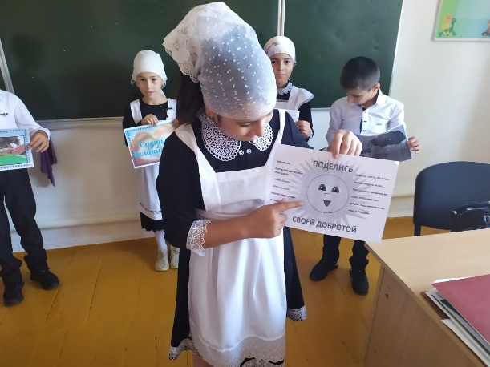 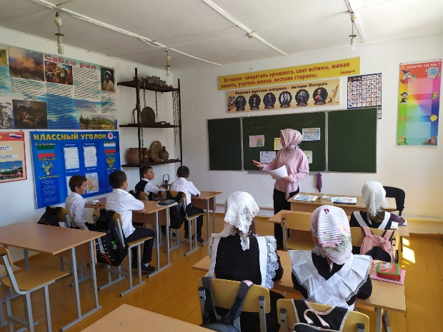

Директор школы: /Л. А. Губаханов/